La biographie de Delphine de Vigan

Née le 1er mars 1966 à Boulogne-Billancourt, Delphine de Vigan est une romancière française multi-récompensée pour ses nombreux ouvrages.
Jusqu’à l’âge de 12 ans, Delphine a vécu en banlieue parisienne. Lorsque sa mère a été hospitalisée en psychiatrie pour sa bipolarité, Delphine est allée vivre chez son père en Normandie avec sa sœur cadette. Elle a obtenu son bac avec un an d’avance et est revenue vivre à Paris à 17 ans pour entrer en classe préparatoire. Quelques mois après son retour, elle a cessé de s’alimenter et a dû être hospitalisée pour soigner son anorexie.
En 2001, elle publie son premier roman semi-autobiographique, Jours sans faim, sous le pseudonyme Lou Delvig pour ne pas heurter sa famille. C’est son quatrième roman, No et moi, publié en 2007, qui lui permet d’obtenir ses premières récompenses.
En 2008, Delphine découvre le corps de sa mère quelques jours après qu’elle se soit suicidée. En 2011, L’auteure finit par publier un roman dans lequel elle décrit la bipolarité de sa mère et les bouleversements qu’elle a vécus.
De nos jours, Delphine de Vigan vit avec le critique littéraire et animateur d’émissions culturelles François Brusnel. Elle a deux enfants.

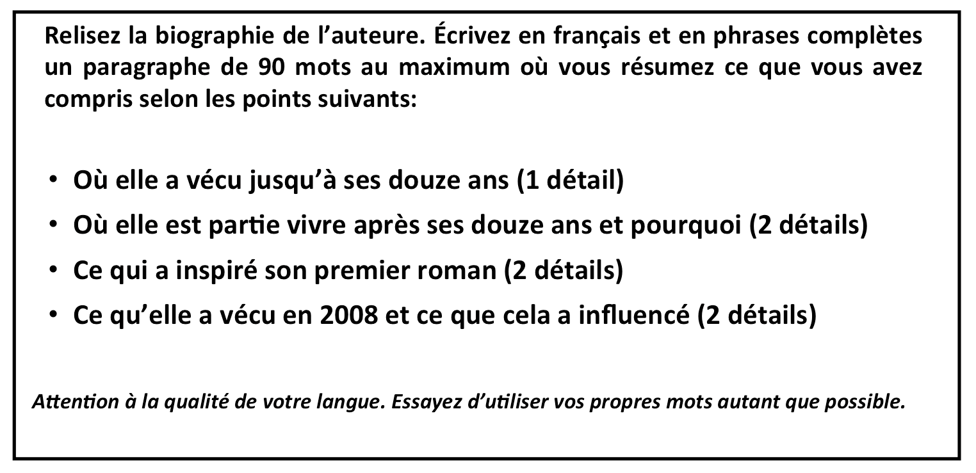

CONTENT :

Bullet 1 : en banlieue parisienne

Bullet 2 :
-en Normandie
-sa mère a été hospitalisée/ sa mère était bipolaire
Bullet 3 :
- son anorexie
-roman semi-autobiographique
Bullet 4 :
-le suicide de sa mère
-elle a écrit un roman qui décrit les difficultés liées à sa maladie

possible paragraph :

Avant ses douze ans, Delphine vivait en banlieue Parisienne. Quand sa mère, qui était bipolaire, a été admise à l’hôpital, Delphine est partie vivre chez son père en Normandie. À 17 ans, elle est devenue anorexique et en 2001, elle s’est inspirée de sa maladie pour écrire son premier roman semi-autobiographique. En 2008, c’est Delphine qui a découvert le corps de sa mère quelques jours après son suicide. Plus tard, elle a écrit un roman où elle explique les difficultés que la maladie de sa mère a causées. (88 words)

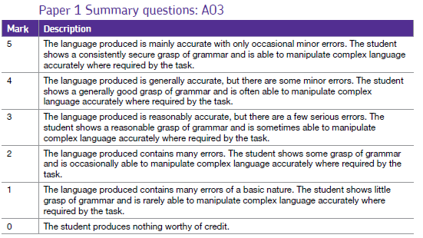
Quality of language : no mark can be rewarded if the content has been lifted from the text

